**BỘ MÔN HỆ THỐNG THÔNG TIN – KHOA CÔNG NGHỆ THÔNG TIN**

**ĐẠI HỌC KHOA HỌC TỰ NHIÊN THÀNH PHỐ HỒ CHÍ MINH**

Sinh viên thực hiện:

20C12007 – Trần Đình Lâm

BÀI TẬP môn học  - HỆ CƠ SỞ DỮ LIỆU NÂNG CAO

NĂM HỌC 2020-2021

**hệ cơ sở dữ liệu nâng cao**

**ĐẠI HỌC QUỐC GIA TPHCM**

**YÊU CẦU BÀI TẬP**

|  |  |
| --- | --- |
| **Loại bài tập** | **🗹 Lý thuyết** |
| **Ngày bắt đầu** | **01/03/2021** |
| **Ngày kết thúc** | **13/03/2021** |

PHẦN 1: KHÓA, PHỦ TỐI TIỂU 2

PHẦN 2: PHỤ THUỘC HÀM, DẠNG CHUẨN, CHUẨN HÓA LƯỢC ĐỒ 3

Bài 1: 3

Bài 2 4

Bài 3 5

# PHẦN 1: KHÓA, PHỦ TỐI TIỂU

Hãy xác định các khoá của từng Qi và một phủ tối thiểu của từng Fi cho các bài tập sau:

|  |  |  |  |  |  |  |  |
| --- | --- | --- | --- | --- | --- | --- | --- |
| **Câu** | **Q** | **Tập F** | **Nguồn** | **Đích** | **Trung Gian** | **Một Phủ tối tiểu của F** | **Khóa của Q** |
| 1 | Q1(ABCDEGH) | A→H; AB→C;  BC→D;  G→B | A,G | H,D | B,C | A→H G→B AB→C BC→D | Không có khóa vì thiếu PTH suy ra E |
| 2 | Q2(ABCSXYZ) | S→A; AX→B; S→B; BY→C; CZ→X | S,Y,Z |  | A,B,C,X | S→A S→B AX→B BY→C CZ→X | SYZ |
| 3 | Q3(ABCD) | A→B; BC→D; D→A | C |  | A,B,D | A→B BC→D D→A | CA CB CD |
| 4 | Q4(ABCSXYZ) | S→A; AX→B; BY→C; Y→Z; CZ→X | S,Y |  | A,B,C,X | S→A Y→Z AX→B BY→C CZ→X | SYC SYB SYX |
| 5 | Q5(ABCDEG) | AB→C CD→E AG→B B→D A→D | A,G | E | B,C,D | AG→B A→D B→D CD→E AB→C | AG |
| 6 | Q6(ABCDE) | AC→B; E→B; BC→A; D→A; DE→C | D,E |  | A,B,C | D→A E→B DE→C AC→B BC→A | DE |
| 7 | Q7(ABCDEGHIJ) | BG→D G→J AI→C CE→H BD→G JH→A D→I | B,E |  | A,C,D,G,H,I,J | G→J D→I BG→D BD→G JH→A CE→H AID→C | BEGA BEGH BEGC BEDA BEDH BEDC |
| 8 | Q8(ABCDMNOP) | AM→N BN→C AM→B A→P D→M BN→M PC→A DO→A | D,O |  | A,B,C,M,N,P | D→M A→P BN→C BN→M AM→B AM→N PC→A DO→A | DO |

# PHẦN 2: PHỤ THUỘC HÀM, DẠNG CHUẨN, CHUẨN HÓA LƯỢC ĐỒ

## Bài 1:

Khóa của Q là:A

1. F’1={A→B}; F’2={A→C}; F’3={}
2. Dựng bảng Tableu ta thấy C bảo toàn thông tin
3. C không bảo toàn PTH vì tồn tại B→C thuộc F+ nhưng không thuộc F’+, nên F và F’ không tương đương

|  |  |  |  |  |
| --- | --- | --- | --- | --- |
|  | A | B | C | D |
| **Q1** | **a1** | **a2** | **a3** | **a4** |
| Q2 | **a1** |  | a3 |  |
| Q3 |  | **a2** |  | a4 |

1. a

## Bài 2

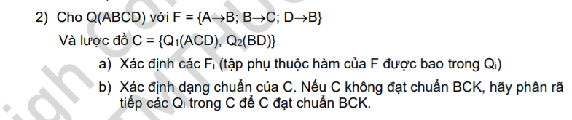

1. F1={AD→C,A→C;D→C}

F2={D→B}

1. Q1 đạt DC1, vì chứa PTH riêng phần vi phạm DC2

Q2 đạt BCK

Suy ra C đạt DC1

Ta bỏ D→C trong Q1, khi đó:

* Q’1(AC) F1={A →C} đạt BCK
* Q2(DB) F2={D →B} đạt BCK

## Bài 3

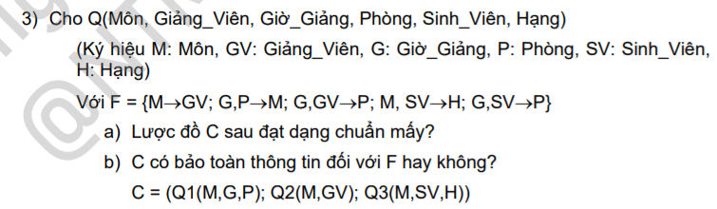

Ta tìm được Khóa của Q: G,SV,M

1. Q1(G,P,M), F1={G,P→M} đạt BCK

Q2(M,GV) , F2={M→GV} đạt BCK

Q3(M,SV,H), F3={M,SV→H} đạt BCK

Suy ra C đạt BCK

1. Lập bảng Tableu, nhận thấy C không bảo toàn thông tin vì không có hàng nào đầy đủ thuộc tích

|  |  |  |  |  |  |  |
| --- | --- | --- | --- | --- | --- | --- |
| **TT** | **G** | **SV** | **M** | **GV** | **H** | **P** |
| **Q1** | **a1** |  | **a3** | **a4** |  | **a6** |
| **Q2** |  |  | **a3** | **a4** |  |  |
| **Q3** |  | **a2** | **a3** |  | **a5** |  |